202313124K10

(2022·嘉兴市高二期末)如图所示是新型“风光互补”景观照明灯，它“头顶”小风扇，“肩扛”光电池板，“腰挎”照明灯，“脚踩”蓄电池。下列说法正确的是(　　)

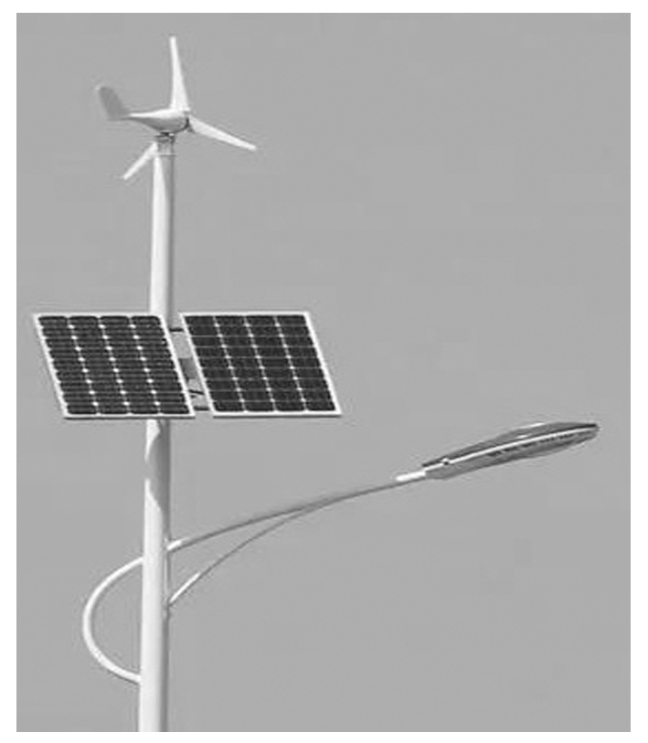

A．照明灯利用的风能属于不可再生能源

B．夜晚蓄电池放电，将化学能转化为电能

C．小风扇利用风力发电，将电能转化为机械能

D．太阳能为可再生能源，光电池板将电能转化为光能